Лекция 1 (4.02)

Многие задачи возникающие в таких фундаментальных науках как физика, химия, молекулярная биология сводятся к задачам непрерывной глобальной оптимизации

Особенности таких задач являются нелинейность не дифференцируемость многоэкстримальность авражность, отсутствие аналитического описания и высокая вычислительная сложность, высокая размерность пространства поиска, сложная топология. Самой общей точки зрения все выше перечисленные особенности задач глобальной оптимизации объясняет отсутствие универсального алгоритма их решения, как обратное следствие отвечает наличие чрезвычайно большого числа алгоритмов, их модификации и гибридизации. Число таких алгоритмов увеличивают так же их параллельные модификации ориентированы на различные классы параллельных вычислительных систем. Для эффективного решения задач глобальной оптимизации в 80х годах начали интенсивно разрабатываться стохастические(псевдо случайные) поисковые алгоритмы оптимизации которые в разных источниках называют так же поведенческими, интеллектуальными, мет эвристическими, вдохновленными или инспирированные природой, ролевыми, многоагентными, популяционными.

Популяционный алгоритм предполагает одновременную обработку нескольких вариантов решения задачи оптимизации. Они представляют собой альтернативу классическим траекторным поисковым алгоритмам кот. В области поиска эволюционируют только один кандидат на решение задач.

Задачи глобальной оптимизации делятся на 2 класса: детерминированные и стохастические. В первом случае оптимизируемая функция и функции ограничивающие область решения задачи являются детерминированными, то есть не содержат случайных параметров. Во втором случае одна или несколько функций содержат такие параметры. С другой точки зрения среди задач глобальной оптимизации выделяют статический и динамический. В статических задачах оптимизируемая функция и область ее допустимых значений не меняются во времени, то есть значение локальных и глобальных экстремумов неизменно. В динамических задачах вышеперечисленные параметры меняются по времени.(мы будем работать только со статическими). Таким образом предметом рассмотрения являются детерминированные статические задачи глобальной безусловной (без ограничений на значения варьируемых параметров ) и условной (с ограничением на эти значения).

По способу определения направления движения к экстремуму алгоритму поисковой оптимизации делят на алгоритмы детерминированного или регулярного поиска и алгоритма стохастического или случайного поиска.

Алгоритмы поисковой оптимизации также делят на:

1.алгоритмы использующие как пробные так и рабочие шаги поиска

2.алгоритмы в которых все шаги совмещены

Рассматриваемые нами алгоритмы будут использовать оба вышеперечисленных метода.

Все популяционные алгоритмы относятся к классу эвристических, то есть алгоритмов для которых сходимость к глобальному решению не доказана, но экспериментально установлена, что в большинстве случаев они дают достаточно хорошее решение.

В качестве общего названия членов популяции используется термин агент. Общая схема популяционных алгоритмов включает в себя следующие этапы:

1.Инициализация популяции. В области поиска тем или иным способом, как правило случайно, создается некоторое число начальных приближений к искомому решению задач, то есть инициализируется популяция агентов.

3. Завершение поиска. Проверка выполнения условия окончания операции в случае если они выполнены вычисления завершаются принимается лучшее из положения агентов популяции как приближенное решение задачи. В случае если указанный условия не выполнены то возврат к шагу 2.

При инициализации популяции можно использовать как детерминированный так и случайные алгоритмы. Формирование начальной популяции агенты которой находятся вблизи глобального экстремума оптимизированной функции может существенно сократить время решения. Однако как правило всегда не известно местоположение экстремума а агентов принято располагать равномерно.

Когда лучшее достигнутое решение не изменяется заданного числа

Агенты обладают свойствами:

1. Автономность – агенты движутся в пространстве частично хотя бы независимо друг от друга
2. Стахостичность – процесс миграции содержит случайную компоненту
3. Ограниченность представления – каждый из агентов обладает лишь об исследуемой ей часть областью поиска
4. Децентрализация – отсутствие агентов управляющих процессов поиска в целом.
5. Коммуникабельность – агенты давид бози.

Одной из особенностей всех ПА является тот факт что в большинстве случаев для них имеется аналогия в природе.

Известные алгоритмы – эволюция колония муравьев пчелиный алгоритмы.

Важнейшим понятием любого ПА является фитнес функцию (полезности). Обусловленно тем что с ее помощью оценивают качество агентов популяции. В процессе миграции агенты чтобы приблизиться к глобальному экстремуму фитнес-функции. Часто но не всегда фитнес-функция совпадает с оптимизируемой.

В фитнес-функции можно сказать что суть всех ПА состоит в обеспечении более высокой приспособленности в положении агентов данного поколения или итерации по сравнению к их приспособленностью к их предыдущему.

Лек2

Поскольку ПА являются стахостическими их эффективность как правило меняется в широких пределах. В зависимости от удачности начального приближения полученного на этапе минимизации популяции. Поэтому для оценки эффективности данных алгоритмов используют многократные прогоны исходя из разных начальных приближений.

Основными критериями ПА является надежность.

Скорость сходимости – оценка матожидания необходимого числа испытаний.

Можно предложить несколько классификаций ПА наиболее предпочтительны:

- эволюционные алгоритмы включая граф

- ПА вдохновленные живой природой

- алгоритмы вдохновленные неживой природой

- алгоритмы инпирированные человеческим обществом

- прочие алгоритмы

Рассмотрим min f(x) – f(x*) = f*

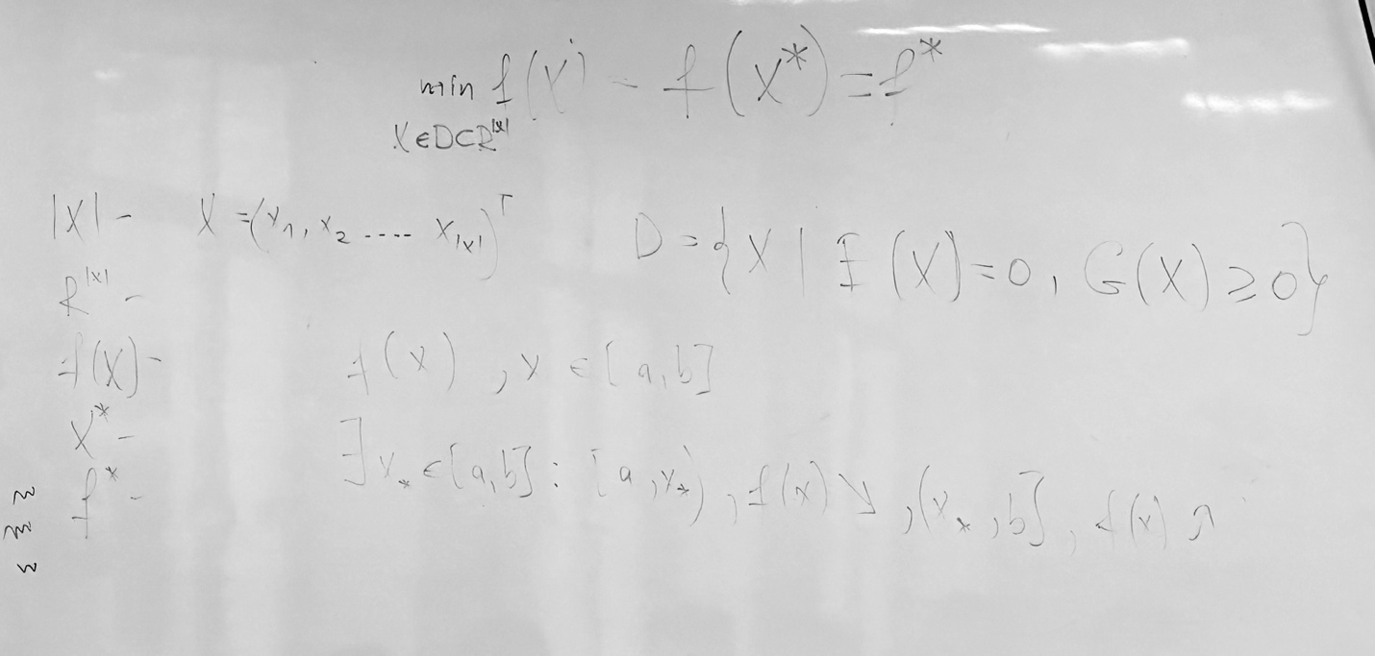

Если множество Д представляет собой то в случае н ≥ 2 так же определено понятие выпуклой целевой функуции

Выпуклая ЦФ (целевая функция) может иметь более точки локального минимума а строго выпуклая только одну

ЦФ имеющую в своей области определения несколько локальных минимумов называют многоэкстремальной или мультимодальной.

ЦФ при х больше 1 называют овражной в своей области определения если в этой области имеет место слабые изменения первых Ч производных по одним направлениям и значительные изменения этих же производных по другим направлениям.

Если ЧФ представляет собой сумму функций каждая из которых зависит только от одной компоненты вектора х такую функцию называют сепарабельной.

ЦФ называют позиноминальной если она выглядит дальше на фото.

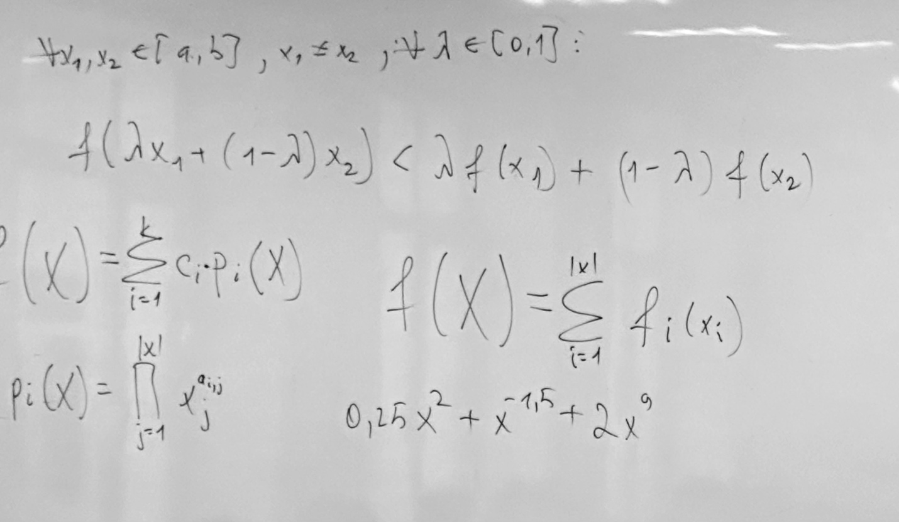

На основании всего можно представить схему классификации ЦФ.

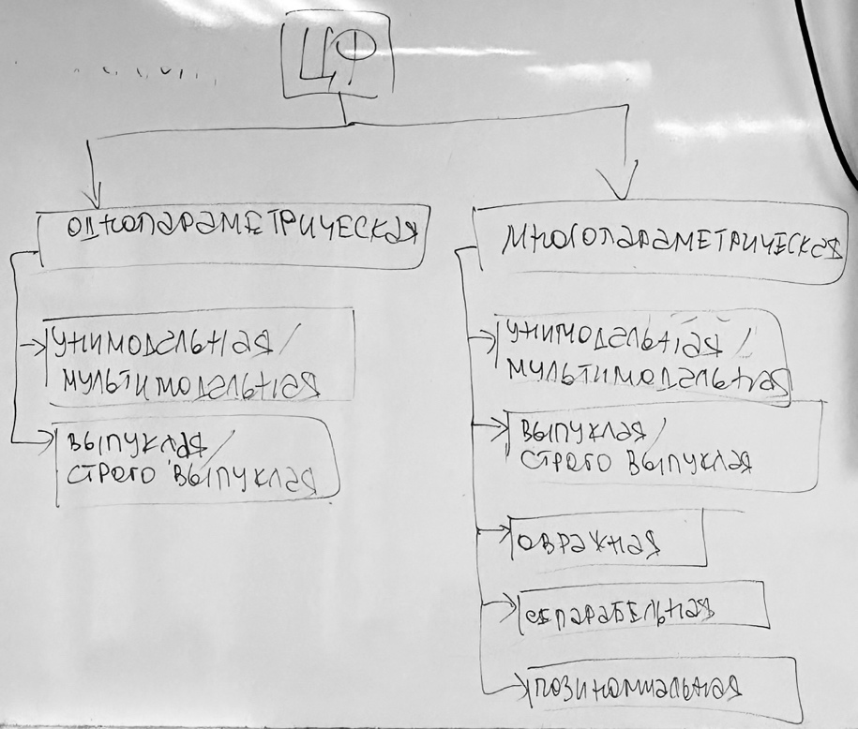

Если ЦФ представляет собой отношение двух линейных функций а множество Д выпуклый многогранник задачу оптимизации называют задачей дробно-линейного программирования.

Если область Д составляет только ограничения типа неравенств то если ЦФ и ограничивающие функции являются сепарабельными то и задачу оптимизации называют задачей сеперабельного программирования.

Если ЦФ и ограничивающие функции являются позиномами то задачу называют задачей геометрического программирования.

Если ЦФ является выпуклой задачу называют задачей выпуклого программирования.

При квадратичной ЦФ и выпуклом множестве Д задачу называют квадратичной задачей.

Второй признак это наличие или отсутствие ограничений. Если ограничения на вектор х отсутствуют то называют задачей безусловной оптимизации.

Задачу оптимизации называют задачей оптимизации с ограничениями или задачей условной оптимизации. Я устал…

**ЛК3**

Особенность задач состоит в том что каждое испытание может требовать больших затрат компьютерного времени поэтому главный требований предъявляемых к алгоритмам оптимизации является решение задачи при наименьшем числе испытаний.

Приближение к решению задач будем называть агентам и обозначать S_i. I = [1,|S|], S≥1

В вычислительной практике подавляющем большинстве случаем используют ИА, поэтому рассмотрим общую схему ИА.

1. Инициализация алгоритма. Задаем начальное значение счетчика итераций. Начальные положение агентов. И значение свободных параметров.
2. Применяем поисковые (миграционные) операторы к текущему положению агентов. В результате получается новые положения агентов в области поиска.
3. Проверяем выполнение условий завершения итерации. Если они не выполнены t = t+1 и возврат к шагу 2. Иначе принимаем лучшее из найденных решений в качестве приближенного решения задач. С самой общей точки зрения миграционные операторы вычисляют новые положения агентов в соответствие с новым что-то там функции. 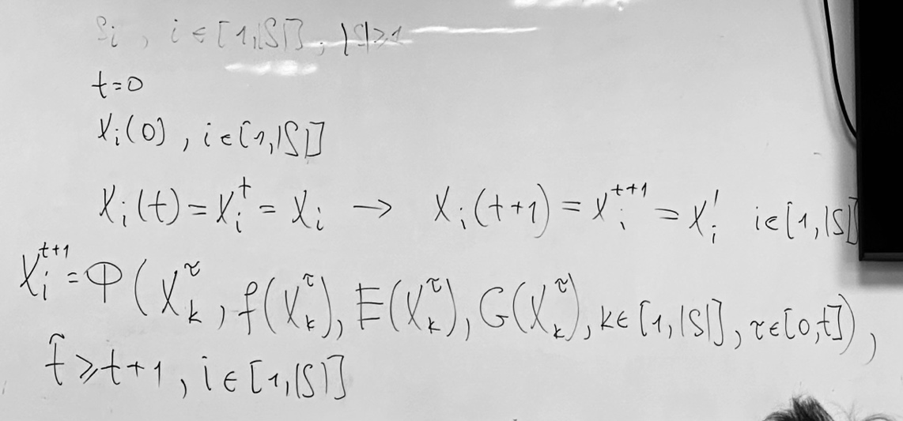

Рассмотрим классификацию решения задачи.

1. По характеру искомого решения выделяют алгоритмы локальной и глобальной оптимизации. Алгоритм называется локальным если его схема поиска нацелена на отыскание локального минимума функции. Когда имеется ввиду отыскание глобального оптимума алгоритм называют глобальным.
2. По характеру ограничения выделяют алгоритмы безусловной и условной оптимизации. (Для задач безусловной оптимизации и условной соответственно).
3. По характеру функции ф различают детерминированные и стохастические алгоритмы оптимизации. Если ф является детерминированной то алгоритм называют так же.
4. Класс алгоритма различают пассивным и последовательным. Пассивный – точки распределяют заранее до испытаний. Если точки пространства поиска определяют на основе всей информации об испытаниях предыдущих точек – последовательный алгоритм.
5. По числу предыдущих учитываемых шагов различают одношаговые и многошаговые алгоритмы.
6. Порядок используемых производных различают алгоритмы 0-го и к-го порядка. Алгоритм называют прямым или 0-го порядка если при вычислении значений функции значения ограничивающей и ЦФ не используются.

Выделяют еще 2 класса алгоритмов – траекторный и популяционный. В ТА на каждой итерации меняется положение только одного агента популяции при этом общее число агентов может быть больше 1 и на разных итерациях могут перемешаться разные агенты. Траекторные делят на одноточечные и многоточечные. В ПА на каждой итерации перемещаются или эволюционируют все агенты.

Важной проблемой при построении поисковых алгоритмов является проблема выбора условий или критериев окончания поиска.

Всякое неотрицательное решение систем ограничений называется допустимым решением. Пусть имеется системы состоящие из м ограничения с н переменными. Допустимым базисным решением является решение содержащее м неотрицательных основных (базисных) переменных и (н – м) неосновных.

Неосновные переменные в базисном решении равны 0 основные отличны от 0 – положительные числа.

**Симплекс метод**

1. **Задать задачу линейного программирования** в канонической форме:

при условиях:

2. **Записать начальную симплекс-таблицу** (базисное и небазисное разбиение):

1. **Определить критерий оптимальности** (оценки  ):

Если все  , найдено оптимальное решение.

4. **Выбор разрешающего столбца** (входящей переменной):

5. **Выбор разрешающей строки** (исходящей переменной) по критерию минимального положительного отношения:

6. **Обновление симплекс-таблицы** (новый базис):

• Пересчитываем коэффициенты, используя элементарные преобразования строк.

7. **Повторять шаги 3–6**, пока не достигнем оптимальности.

**Выход из алгоритма:**

• Если нет отрицательных оценок  , решение оптимально.

• Если нет допустимого выбора    (разрешающая строка не найдена), задача неограниченна.

**ЛЕК 4**

Существует несколько разновидностей правил работы с симпликсными таблицами. Правило ведущей строки и ведущего столбца. Найти максимум функции при наличии ограничений.

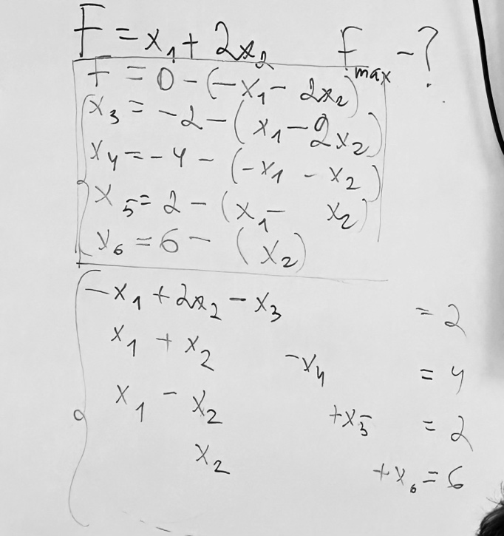

Для перехода к следующей таблице ищем наибольшее по модулю число среди чего-то.

Для нахождения ведущей строки надо найти минимум из отношения свободного члена к элементам ведущего столбца. Если в числители число положительно то = inf ∞

Остальная таблица заполняется. Каждый элемент вычисляется как вспомогательной коэффициент * элемент ведущей строки + элемент стоящий там же из предыдущей таблицы.

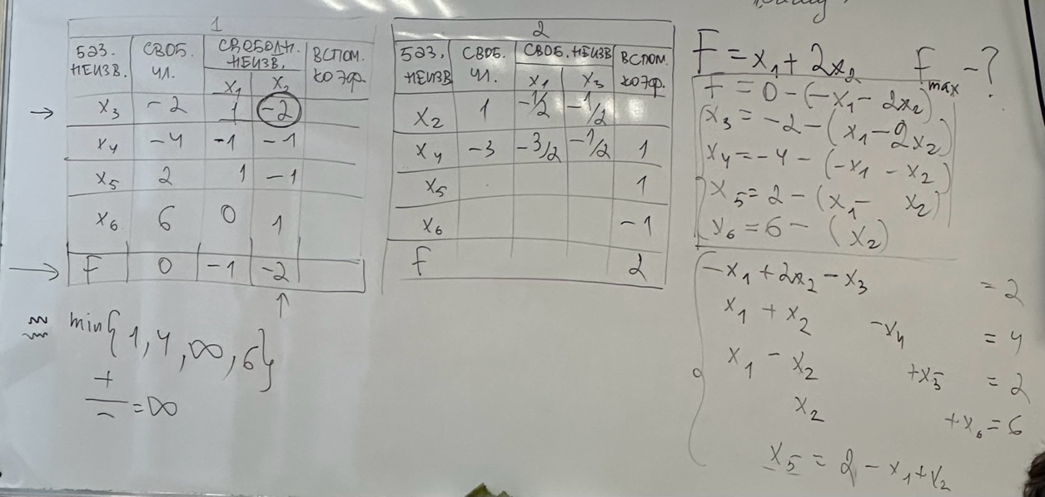

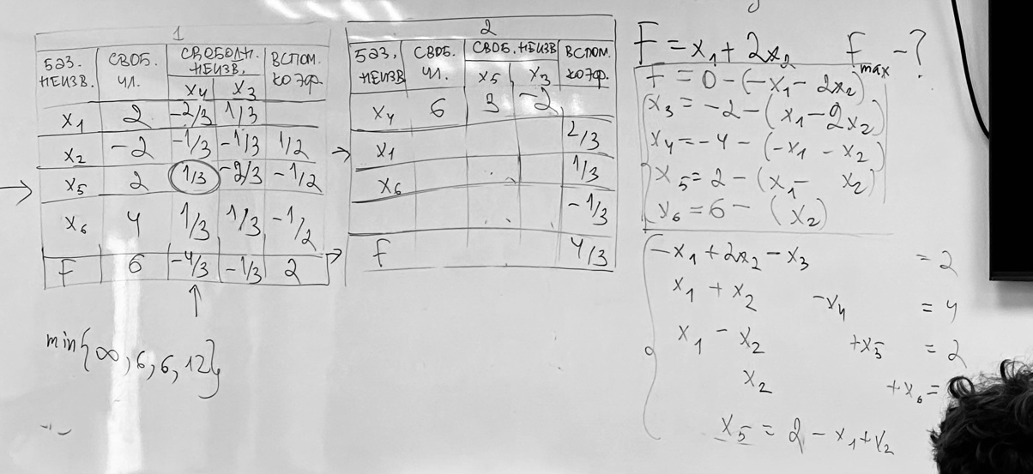

Внимание на 4 шаг. Он самый важный. Выполняем присваивание вида (4)

5 – переход к шагу 3 иначе найденное решение Х* принимаем как приближенное решение задачи.

**Лек 6**

В силу нехватки кинетической энергии при нормальной температуре персонажи не могут преодолеть потенциальный барьер и принять правильное положение при решении. Вся система при этом находится у локального энергетического минимума.

Для вывода системы и перевода в состояние глобального минимума соответствующего без дефекта метал сначала нагревают до высокой температуры после чего медленно охлаждают при этом неправильные атомы могут приобрести энергию достаточную для преодоления потенциального барьера и занять правильные положения. Вероятность преодоления пропорциональна температуре метала. Кристаллическая решетка при этом стабилизируется в окрестности нового локального или глобального минимума.

Суть повышения температуры заключается в том что температурные перепады позволяют системе покидать локальные минимумы энергии и встречаться в сторону более глубоких энергетических минимумов.

Применение данной схемы в оптимизации заключается в локальное или субоптимальное решение можно рассматривать как дефектное. Уменьшить его можно путем случайных перепадов температуры амплитуда которых с повышается ростом номера операции. Отличие алгоритма в том что он протекает возможность приводящую к увеличению значению типу функции. Алгоритм относится к классу пороговых алгоритмов.

На каждой итерации порогового алгоритма в точке Х текущего приближения к решению Х выбирается случайное решение Х’

Если фи(х’)-фи(х) < е то что-то там в противном случае в окрестности точки Х выбирается новое решение. Предел t->inf (E(t)) = 0 допускаем что зачем так быстро говорить…

Е имеет случайное значение а ее мат ожидание (Е сверху полоска) – температура поджигаемого метала. Переход от решения Х к решению Х‘ допускается с вероятностью Е(с крючком вниз)(х->x’)=1,если фи штрих ≤ фи

Если переход от точки х к точке хштрих приводит к уменьшению то переход осуществляется ……7.. иначе переход выполняется с вероятностью которая убывает с ростом разности и уменьшением температуры.

**Эволюционные алгоритмы**

- включают в себя генетические, эволюционную стратегию и программирование, алгоритмы дифференциальной эволюции, генетическое программирование.

Суть парадигмы заключается в использовании принципов теории биологической эволюции – отбора мутаций или продукции для поиска оптимальных решений.

Класс этих алгоритмов является частью технологии мягких включающих в себя нечеткую логику нейронные сети и тд.

**Биологические предпосылки и ЭА.**

Первые ЭА (генетические) были предложены в 60-е годы того века зачем это знать?

Помимо схемы эволюции по Дарвину есть много других моделей. Модель Ламарка, модель Югодефункця?

На основе этих принципов построены соответствующие эволюционные алгоритмы.

Место генов в хромосоме называют локусом. Функциональное назначение генов называют аллеям ? Совокупность генов называют генотипом.

Кодированный вектор вирируемых параметров функции ф(Х) из популяции обозначать –

Последовательности Н

Любую особь можно представить в виде картежа S = <X, H, fi(X)>

Основные для любого генетического алгоритма являются генетические операции:

- оператор Стречнева – нужен для создания особей потомков путем рекомбинации хромосом 2х и более родителей.

- оператор мутации реализующий случайные явления одного или нескольких видов хромосом.

- оператор управления популяцией – формирует на основе популяции прошлой промежуточную популяцию.

- оператор селекции – осуществляет выбор из промежуточной популяции особей для скрещивания и способствующий формированию нового поколения.

Простейший случай промежуточной и текущей популяции? Рассмотренные операторы имеют число параметров которые могут изменять свои значения в процессе вычисления либо в зависимости от значения функции или числа поколения. Такие операторы называют неравномерными или адаптивными. Для всех ЭА остро стоит вопрос сходимости ответ на который дает теорема.

ТЕОРЕМА.

Генетический алгоритм отыскивает лучшую особь.

Чаще всего используют бинарные и вещественное кодирование генов хромосом. При бинарном кодировании используют двоичные бинарные коды или двоичные вероятные коды. Коды Грея обеспечивают более высокую эффективность.

При решении задач кодирования непрерывном пространстве ольное кодирование поэтому разработаны вещественное кодирование когда гены хромосом что напрямую представляют в виде вещественных чисел. Такой вид кодирования требует использование специальных генетических операторов а алгоритм вещественного кодирования носит называние.

**Генетические операторы**

**ЛК?**

Операторы отбора инварианты. То есть бинарное или вещественное кодирование. Выделяют 2

ЛЕКЦИЯ

Операторы отбора инвариантны схеме кодирования.  То есть следует различать бинарное и вещественное. Выделяют 2 класса оператора отбора

1 класс представляет операторы управления популяцией

2 класс операторы селекции

Теперь рассмотрим их более подробно

1 класс - операторы управления операцией делят на две группы: операторы учитывающие только приспособленность особей и операторы учитывающие только признак не услышал

1 группа (на основе приспособленности) выделяют следующие методы: 1 - метод рулетки он носит пропорционального отбора является простейшим из методов в случае его использования вероятность пси итая отбора особи определяется в соответствии с соотношением

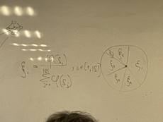

Вычисляется ее приспособленностью

2) генерируется случайное число от 0 до 2π.

3) помещаем особь si в промежуточную популяцию s’

Если в s’ сформировано кра иначе переход к шагу 2

Недостатком метода рулетки является тот факт что особью с низкой приспособленностью

Развитием метода рулетки является метод пропорционального отбора с остатком. Данный метод основан на вычислении отношения от πsi до шзфотзьуш. Средней не слышно нихууууууууяяяя

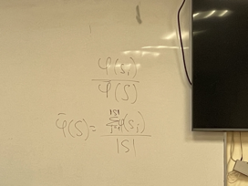

Третий метод является методом поващотвщ. Метод статистического отбора. Отбор особей осуществляется пропорционально. Как будут выбраны

Наиболее часто используемый метод - метод турнирного отбора. Предполагается что на основе текущей популяции случайно формируется некоторое число групп. В каждой группе выбирается особь с наибольшей приспособленностью в которой. Размер группы будет меняться в процессе турнира. Величина n (размер турнира) задает давление селекции, то есть по сути эффективность поиска. Для простоты записи условимся что число особей. В начальной популяции. Каждая из групп для каждой особи. Здесь же включаем выбор особей а дальше 1,2, n проход.

5 метод. Метод рангового отбора. Его суть заключается в том, что число копий особей включенных в некоторой заданной величиной под которой понимается функция ранга этой особи. Рангом называется номер этой особи в списке отсортированном по возрастанию приспособленности. Схему рангового отбора можно представить следующей последовательностью шагов:

1. вычисляем фи от si
2. сортируем фи в порядке убывания
3. присваиваем особи i житое рангу жи
4. ставим в соответствие некоторую вероятность? имеющую включение особей в промежуточную популяцию, то есть при житая некоторая убывающая функция своего аргумента. В качестве функции можно взять, например, линейную функцию следующего вида

Данный метод

Отбираем промежуточную популяцию

Гарантия сохранения популяции начинается быстрая стагнация. 90% достигается другими методами отбора. Достоинства в том что элитные (с высокой точностью) решения не пропадут в процессе поиска

Модификацией метода элитного отбора можно считать метод отбора с отсечением, где задается порог приспособленности после популяции. Приспособленность которых выше пороговой что-то там меньше одного раза.

Операторы на основе близости генотипов. Например

Где ро Вычисляется ее приспособленностью

2) генерируется случайное число от 0 до 2π.

3) помещаем особь si в промежуточную популяцию s’

Если в s’ сформировано кра иначе переход к шагу 2

Недостатком метода рулетки является тот факт что особью с низкой приспособленностью

Можно отнести генотипов в пространстве. На этом

Операторы селекции реализуют выбор из промежуточных чего-то особей для генетических операторов

Кроссовер мутация еще есть но другие мы рассматривать не будем

Селекцию применяют по следующему правилу: вероятность отбора наименее присмособленных особей убывает с уменьшением числа поколений

Вопросы от Ахмеда позже чем лекция

Эффективность метода связана с размерностью популяции. Схема следующая

Ставим каждой особи в соответствии вероятность.

Второй шаг выбираем методом рулетки первую особь родительсткой пары и аналогично вторую особь родительской пары

Второй метод селекции - метод на основе приспособленности особей

Что пару образует не менее среднего размера приспособленности по популяции. Все особи удовлетворяющие данному образуют пары

1 для каждой особи si вычисляется значение ее приспособленности фи от с итая

2 определяем

Инбридинг представляет собой метод селекции в котором первую особь родительской пары выбирают из а в качестве второй с большей вероятностью выбирается особь той же популяции, генотип которой в некотором смысле наиболее близок к генотипу первой особи. В качестве меры близости используется гибридовая формула.  Метод инбридинга состоит из следующих шагов:

1) по схеме метода паннексии выбираем из популяции первую особь родительской пары

2) вычисляем расстояние (ро) от данной особи до всех особей в популяции

3) ставим в соответствие каждой из особей вероятность пропорциональную величине близости (ро)

4) по схеме метода рулетки на основе вероятности выбираем из числа особей вторую особь

Метод инбридинга часто приводит к разбиению популяции на отдельные группы, концентрирующиеся в близи точек локального экстремума. Данный метод позволяет быстро найти некоторое субоптимальное (близкое к минимуму) решение.

Аутбридинг предполагает выбор первой особи родительской пары по схема паннекксии, а в качестве второй с большей вероятностью выбирается особь которая в смысле используемой меры близости генотипов наиболее далека от первой. Схема метода аутбридинга соответствует ранее просмотренной за исключением третьего шага, где каждой из особей ставится в соответствие вероятность обратная пропорциональная величине (ро). То есть чем ближе особь тем меньше вероятность ее выбора. Аутбридинг предупреждает преждевременную сходимость, увеличивает ширину поиска, то есть увеличивает разнообразие. Оба метода можно модернизировать если в качестве меры близости если в качестве критерия использовать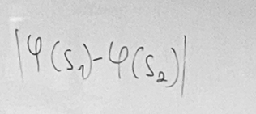

Оператор кроссовер. Данный оператор порождает одного или нескольких потомков от двух хромосом. Большинство непрерывных га(?) генерирует новые векторы в близости родительских пар. Рассмотрим наиболее частые разновидности кроссовера.

Пусть имеется две хромосомы c1 и с2, выбранные одним из методов селекции (например инбридингом) предполагается что решение близки друг к другу.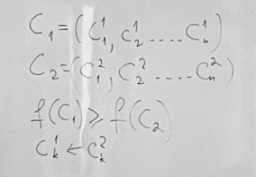

Для которого h катая случайное число из интервала.

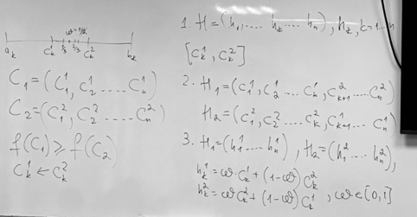

Тут на картинке: 1) плоский кроссовер; 2) простейший кроссовер; 3) арифметический кроссовер

Еще несколько видов кроссоверов:

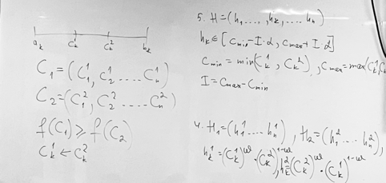

4) геометрический кроссовер

5) смешанный кроссовер.

Еще один вид кроссовера – линейный. При нем создаются три потомка и из созданных выбирается только два.

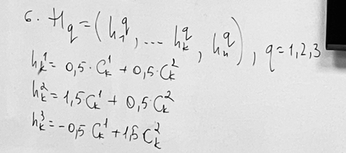

7) дискретный

8) модифицированный дискретный

9) эвристический кроссовер похож на 8 пусть с1 - один из лучших родителей (с лучшей приспособленностью)

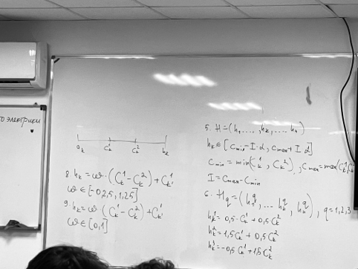

В качестве оператора мутации используется случайная, где ген подлежащий изменению получает хуй

Рубрика личные рекомендации от полупановой наиболее часто используется

По принципу 6 используется дифференциальная мутация.

Оптимизация роевых частиц

В основе оптимизации роя частиц используется поведенческая, социальная модель толпы. Алгоритм представлен НИХУЯ НЕ СЛЫШНО БЛЯТЬ. Цель развитие – обнаружение базовых принципов благодаря которым птицы меняют направление своего движения синхронно двигаясь как единое целое. На сегодняшний момент концепция роя частиц по своей эффективности может составить конкуренцию лучшим модификациям генетическим алгоритмам. В каноническом алгоритме роя частиц предложенном в 1995 году при определении следующего положения частицы учитывалась информация о ее соседе, данные частицы на той итерации на которой этой частице соответствовало наилучшее значение фитнес функции. Модификация алгоритма для роя частиц используются частности значения фитнес функции соответствующей всем значениям популяции. Рассмотрим канонический алгоритм роя частиц…

Частица si xi с двумя координаты частицы выполняется только после определения текущих прирощений vi к координатам всех частиц в рой (|s|)

По асинхронной схеме, когда расчет новых координат частиц производится до завершения указанных вычислений

Первое слагаемое в расчете вектора скорости обозначим как v с верхним индексом i. Второе слагаемое v с верхним

Второе слагаемое pi с верхним индексом t называют когнитивной компонентной частиц так как эта компонента формализует частицу тенденции si вернуться из текущего положения si в положении si* соответствующее ее лучшему значению фитнесс функции. Эта компонента представляет собой случайный вектор, направленный из точки si в точку xi* его длина пропорциональна. Данная компонента носит смысл функции памяти частиц о своем оптимальном положении.

Третья состовляющая вектора скорости называется социальной

Аналогично когнитивной компоненте социальная представляет собой случайный вектор длиной пропорционально длине между точками xi** и xi направленным. Социальная компонента представляет собой реализацию памяти частицы об оптимальном положении ее наиболее успешной соседней частицы.

Параметр б итое определяющий инерционных частиц выбирается как:

При б итом большая и < х движение частицы замедляется. Рекомендуемое значения bi при котором движение частице будет оптимальным = 0.7298

Эксперементально установлено что в процессе оптимизации может быть эффективным уменьшение коэффициента bi от 0.9 до 0.4 bI = [0.4;0.9] при этом большее значение этого параметра обеспечивают шировкий обзор пространства поиска а малый – локализацию оптимума функции.

2. когнитивная и социальное. b_c b_s определяют относительные веса. В случаее если b_c = b_s == 0 траектория частицы – это прямая уходящая в inf. Если b_c > 0 а b_s = 0 частицы роя пытаются достичь.

При малых значениях b_c b_s частицы перемещаются по гладким траекториям с ростом значиения бц бс движение частиц становится более стахостичным (случайным)

Как и в любом популяционном алгоритме поисковой оптимизации увеличением размера популяции размера с повышается локализаций глобального экстремуму фитнесс функции

При этом аналогично другим ПА повышается вычислительная мощность операции.

Схема обработки роя частиц

1. задаем значения свободных параметров алгоритма. Счетчик числа операций т = 1.
2. Для каждой из частиц популяции s_i находим лучшее значение локальной позиции x_i* и здесь же находим лучшее значение глобальное x_i**
3. Вычисляем вектор скорости v_i и находим новые позиции всех частиц популяции x_i’
4. Проверяем выполнение условий окончания итерации если условие выполнено завершаем итерацию в противном случае t = t + 1 переход к шагу 2.

Инициализация популяции заключается в задании начальной позиции то есть x_i(0) и скорости v_i на нулевой итерации. Обычно точки x_i(0) принимается случайными равномерно распределенными в пространстве поиска. Начальные скорости частиц также случайные значения. В качестве окончания итерации используются типичные для ПА:

Достижения максимального количества итераций. Достижения решения удовлетворяющее ЛПР. Стагнация алгоритма или отсутствие улучшения на протяжении дельта_i итерации где дельта – случайный параметр задающийся вначале.

Канонический алгоритм роя частиц можно определить:

Алгоритм использует только вещественное кодирование особей в новую популяцию s’ переходят все особи текущей популяции то есть отборная селекция не производится. Так в отличии от ГА особи бессмертно а схему роевого алгоритма можно интерпретировать ка специфического алгоритма кроссовера построенного на как линейной комбинации

Оптимизация пчелиного роя основан на моделировании роевого интеллекта.

…

Рабочие пчелы (куражи) – пчелы связанные с одним из источников нектара рабочие пчелы владеют: направление от улья и полезность источника

Пчелы разведчики (не связанные куражи или пчелы скал) – осуществляют поиск источника нектара для его использования

Не занятые пчелы или пчелы наблюдатели – которые в улике.

Каждая незанятая пчела может полететь к источнику нектара следуя за разведчиками. Разведчик вербует незанятую пчелу а завербованная пчела следуя за разведчиком становится занятым куражом.

**Биологические предпосылки**

2. отрицательная обратная связь – основываясь как информация полученная от других пчел данная пчела может решить что ее источник хуже и оставить его.

3. случайность выражется в вероятностном поиске пчелами разведчиками новых источников

4. множественность взаимодействия – информация об источнике нектара найденного одной пчелой передается всем пчелам.

ВА (Bee algorithm)– предложен в 2005 концептуально представляет собой схему:

Первоначальные зубья улетают в случайном направлении пчел разведчиков которые пытаются отыскать источники нектара.

Через какой-то период времени пчелы возвращаются и сообщают сколько нектара нашли.

После чего на найденные участки отправляются рабочие пчелы причем чем больше на на данном участке нектара тем больше пчел улетает туда. А пчелы разведчики снова отправляются на поиске других участков. После чего повторяется процесс.

Количество нектара в некоторой точке полагаем пропорционально значению фитнес-функции в этой точке. Однако итерация алгоритма предполагает последовательность ходов:

1. в случайной точке пространства поиска отправляется пчелы-разведчики.
2. На основанных значениях фитнес-функции вычисленных в указанных точках выделяем некоторое чисто элитных участков …
3. На каждый из элитных и перспективных участков отправляем заданное число рабочих пчел. Используя соответствующие значения ФФ находим новые элитные участки. При этом учитывает результат полученных пчелами-разведчиками и рабочими пчелами.

В качестве приближения к решению задачи принимается точка с максимальными значениями. Размеры участков уменьшается с ростом числа итераций. Так завершаем итерации поиск осуществляется в окрестности максимума ЦФ. Формализуем схему.

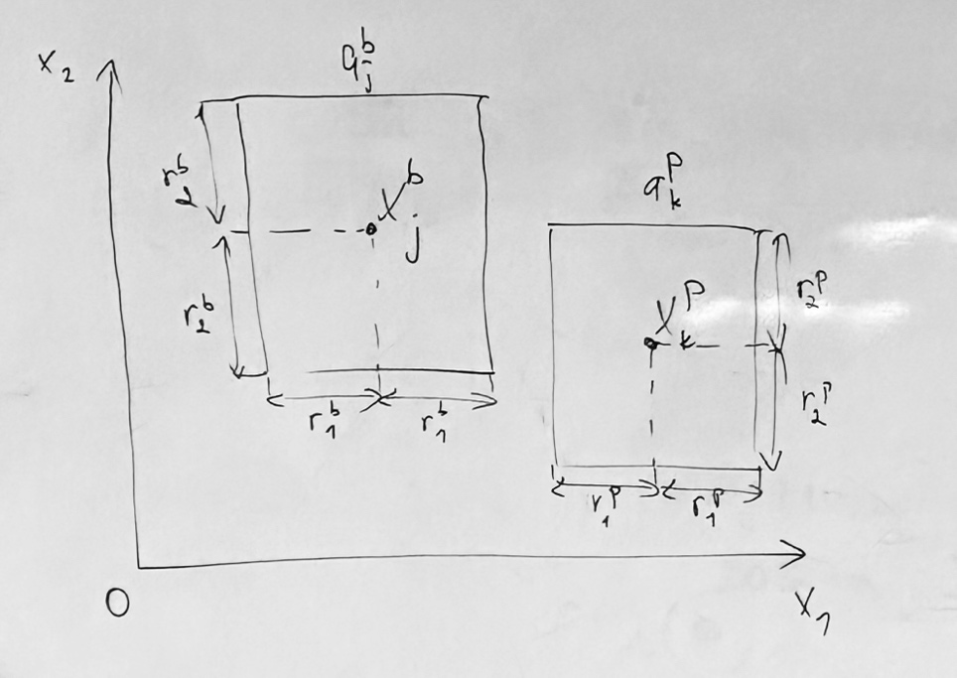

Рассмотрим задачу глобальной максимизации.

S = {s_i, I э 1,|S|}

…

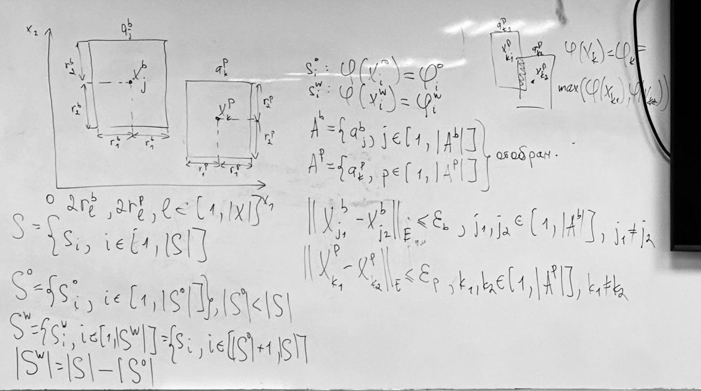

ЛК

Биологическим прототипом из искусственной иммунной системы является иммунная система человека представляющая сложную адаптивную структуру комбинации различных механизмов защиты от внешних патогенов способных вызывать патологическое состояние.

Агенты воспринимаемые иммунной системой ка чужеродные называют антигенами. Агенты в ответное появление которых иммунная система образует специальные реагирующие с ними антитела. При попадании антигенов в организм формируется иммунных ответ который бывает 2 типов. 1) первичный ИО – на новые антигены еще неизвестные системе. 2) вторичный ИО – на известные антигены.

Схема реализации ИО.

Первичный: Создание антител в ответ на вторжение новых антигенов. Адаптация антител. Клонирование наилучших.

Вторичный: Использует иммунную память системы то есть наилучшие антитела выработанные при первом контакте с данным патогеном.